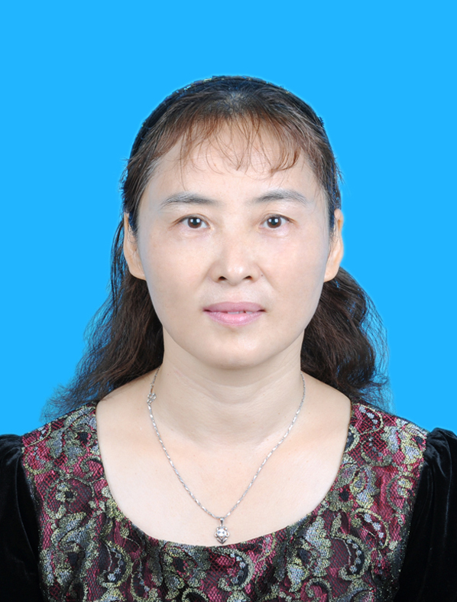
郑州大学西亚斯国际学院研究生导师简介
卫桂玲，女，出生：1963.6，副教授，经济学博士，中国统计现场综合评价学会理事。
主要研究方向：国民经济宏观统计分析；社会保障
主要代表性研究成果：
1.鉴定的省部级及以上科研项目1项；河南省教育科学“十二五”规划重点项目《教育扶贫资金投入功效研究》（JKGH8-0073）(2013)，鉴定：优秀。
2.获得的省部级及以上奖励1项：参与的《以产业链延伸和产品升级为重点的民营装备制造企业战略转型》获得第十七届国家级一等企业管理现代化创新成果一等奖，2010年。
获得厅级奖励3项：主持河南省教育厅项目《农村成人教育问题研究》（二等奖）（豫教【2009】06353），2009.8；主持河南省社科联项目《收入分配公平与构建社会主义和谐社会的意义》（一等奖）（SKL-2008-2493），2009年5月4日；主持河南省教育厅《教育扶贫资金投入功效研究》（一等奖）（豫教[2016]07504），2016年7月。

3.主持省部级及以上科研项目3项：河南省科技厅项目《国有企业监事会建设机制创新研究》（082400430720），2009.9；河南省政府决策研究招标课题项目《河南省农业转移人口社会保障问题研究》（2015B174），2016年10月；河南省软科学研究《新型城镇化背景下河南省服务业结构演进与协同发展研究》（162400410526），2017年1月。
河南省主持厅级项目3项：河南省教育科学“十一五”规划的重点项目《农村成人教育问题研究》（2008-137），2008年4月；河南省社科联项目《收入分配公平与构建社会主义和谐社会的意义》（SKL-2008-2493），2009年5月；河南省社科联、河南省经团联合会调研课题《河南省产业结构与能源效率的关系研究》（SKL-2015-2974），2016年5月。
4.发表学术论文21篇。其中中文核心期刊学术论文8篇（SCI收录1篇、CSSCI收录1篇）。
5.参编著作1部。
联系方式：（O）0371－67766988；手机：18603718066
Email:zdwgl6988@sias.edu.cn
QQ：1912929774 @ qq.com

